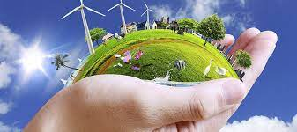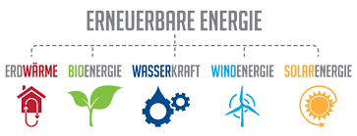

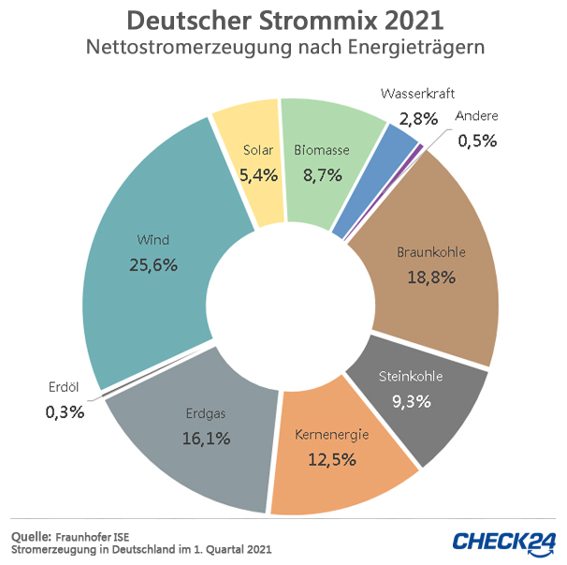

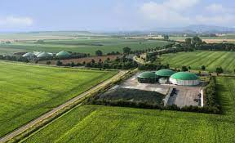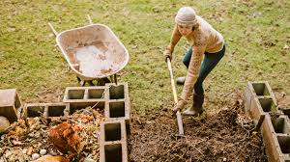

Aufgabe 3

- Erklärt Abbildung 1 und damit die Energieerzeugung in Bioanlagen.

- Erklärt das Physikexperiment mit dem Erdnuss.

- Erklärt was in dem deutschen Artikel ”Aufstand gegen BIO” debattiert wird.

- Welche Rolle spielen Bioanlagen als Energieerzeuger für die (deutsche) Gesellschaft?

Fragen, die euch helfen können:

- Findet man i Deutschland und Dänemark Bioanlagen? Wenn ja, wie verbreitet sind sie?
- Warum muss man erneuerbare Energie an der Stelle von fossilen Brennstoffen einführen? Gebt Beispiele.
- Was sind die Vorteile/Nachteile von Bioanlagen als Energieerzeuger? Gebt Beispiele.
- Wer in der Gesellschaft sind dagegen/dafür? Gebt konkrete Beispiele von Protesten gegen Biomanlagen in Deutschland.
- Wie sieht die Zukunft für Bioenergie in Deutschland aus?
- Kann man mit Bioenergie als einzige Energiquelle leben? Warum/Warum nicht?
- Wofür braucht man die elektrische Energie?
- Und so weiter…

Formalien:
3-4 Personen pro Gruppe
- ½ Unterrichtsstunde
- Stunden “Elevtid” für den Vortrag. Vortrag halten am XX um XX

Vortrag:
Ein Poster machen
Einen Vortrag an Hand eines Posters halten
Ungefähr 10-15 Minuten auf Deutsch reden
Nur Stichwörter auf dem Poster benutzen
Alle müssen etwas sagen
NUR die eigene Sprache benutzen (keine schwierigen Sätze im Internetz finden!!)

NB.
Oversættelsesprogrammer og sekundær litteratur:
Læs, se og hør undervisningsmaterialet, der hører til jeres emne og find selv yderligere oplysninger til udarbejdelse af planche, foredrag og artikel.

Brug fysikgrundbog og ellers KUN tyske hjemmesider til emnet.
Det er tilladt at bruge google translate til oversættelse af svært tysk materiale, men ikke det i dokumentet vedlagte og delvist gloserede tyske materiale.

I må IKKE under nogen omstændigheder bruge oversættelsesprogrammer, til dét I skriver og formulerer selv. Jeg kender jer så godt nu, at jeg sagtens kan høre, om det er jeres eget sprog så: Hellere simpelt og ægte end kompliceret og falsk

Lest, hört, seht die Unterrichtsunterlagen:

Wichtige Wörter:
Stromerzeugung/  Energieerzeugung | producering af strøm/energi | ausstoßen/es stößt aus | udlede - det udleder
erneuerbare Energien | vedvarende energi | erzeugen | producere
umweltfreundlich | Miljøvenlig | Nachhaltigkeit | bæredygtighed
anbauen | dyrke | sauber/schmutzig | Ren/snavset
Energiewende | Energiomstilling | verschmutzen | forurene

Was ist eigentlich Energiewende:
https://www.youtube.com/watch?v=n3_S4NZKxiE

- Biomasse/Biogas, Abbildung 1

https://www.nachhaltigleben.ch/energie/biomasse-ist-eine-wichtige-energiequelle-aus-abfaellen-1810

- Energieerzeugung aus Biomasse einfach erklärt. Klickt auf das Bild und seht euch das Video an.

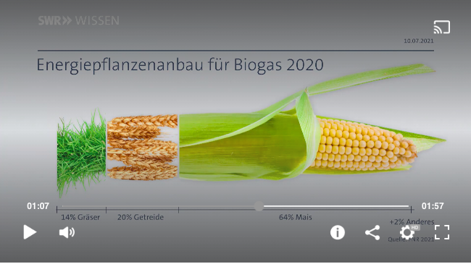

a)Video und Artikel:
https://www.swr.de/wissen/erneuerbare-energien-biogas-welche-rolle-spielt-es-100.html

b)Fünf-minütige Video über von Biogas: https://www.youtube.com/watch?v=RtcBCk9VVwE

- Klimaneutral på DW - 3-minütige Hörübnung mit Multiple-choise-Test on-line
https://learngerman.dw.com/de/wovon-handelt-der-text/l-59720798/e-59720984

- Argumente für und gegen Bioenergie
- https://www.biomasse-info.net/biomasse/biomasse-nachteile/

- https://www.eon.de/de/eonerleben/biogasanlage.html

- https://www.bfe.admin.ch/bfe/de/home/versorgung/erneuerbare-energien/energie-aus-biomasse.html

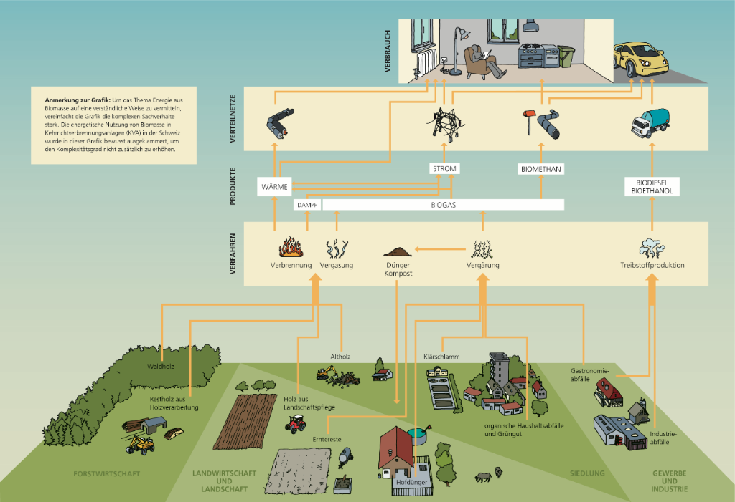

- Demonstration gegen Bioenergie - ein Beispiel:
https://www.stern.de/familie/protest-aufstand-gegen-bio-3273752.html
Auszug aus dem Artikel ”Aufstand gegen Bio”

PROTEST

Aufstand gegen Bio

von Roman Heflik15.09.2007, 11:06 Uhr, Stern

Mit Strom und Gas aus Pflanzen soll künftig ein großer Teil des Energiebedarfs gedeckt werden. Doch nun regt sich Protest gegen Biogasanlagen. Die Anwohner fürchten Verkehr, Lärm und Gestank.
Von Roman Heflik
Fast das ganze Dorf ist gekommen. Viele haben früher Feierabend gemacht, eine Familie hat sogar das Tapezieren der Wohnung unterbrochen, der Termin hier auf dem Acker ist wichtiger. Die Bewohner von Suckow in Mecklenburg- Vorpommern wollen Flagge zeigen. "Ich bin gegen den Standort", sagt die 66-jährige Elke Fleischer, "wegen der Geruchsbelästigung." Ihr Mitstreiter, Rechtsanwalt Steffen Peters, 38, meint: "Die Landschaft verschönert das auch nicht gerade." Karen Bohn, eine 55-jährige kaufmännische Angestellte aus dem Nachbarort Strenz, fürchtet den Lastwagenverkehr, "und zwar tagsüber und in der Nacht".
Und Sven Reiter, 45, Angestellter im öffentlichen Dienst, schimpft: "Die Leute, die hergezogen sind, wussten nicht, was da drüben mal hinkommen würde." "Da drüben", da ist zurzeit noch ein Stoppelacker, ungefähr 700 Meter entfernt von den schmucken Eigenheimen der Suckower. Dort vor den Toren der Kreisstadt Güstrow will die Nawaro Bio- Energie AG aus Leipzig im kommenden Jahr eine der größten Biogasanlagen Deutschlands errichten. Das technische Prinzip der Anlage ist der Natur abgeschaut: Wie ein überdimensionierter Kuhmagen verdaut sie große Ladungen Mais, dazu ab und an einen Happen anderes Getreide und einen kräftigen Schluck Gülle. Insgesamt eine Menge von 420.000 Tonnen pro Jahr. Die Lüftchen, die den verarbeitenden Bakterien dabei in den Gärkesseln entfleuchen, bestehen zu wesentlichen Teilen aus brennbarem Methan.
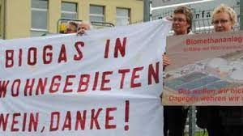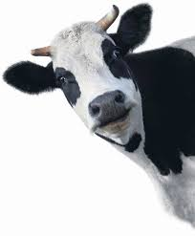

Biogas liefert zuverlässig Energie
(…) Doch das Misstrauen der Suckower gegen die Biogasindustrie ist groß. Viele von ihnen haben neu gebaut oder aufwendig saniert. Auch Ronald Ostermann, 40, Besitzer mehrerer Fitnessstudios, ist vor drei Jahren ins eigene Heim gezogen: "Jetzt habe ich Angst, dass es durch Gestank aus der Anlage zu einem Wertverlust kommt." Im Internet habe er gelesen, dass Häuser dann bis zu 50 Prozent an Wert verlieren. Was Windparkbetreiber seit Jahren kennen, widerfährt jetzt auch den Biogasproduzenten: Die Zustimmung für regenerative Energie in der Bevölkerung ist so lange groß, wie die Anlagen weit weg errichtet werden. Das Konfliktpotenzial wächst: Bis 2020 will die Bundesregierung den Anteil erneuerbarer Energien auf 20 Prozent steigern. Strom und Wärme aus Biogas spielen dabei eine entscheidende Rolle, denn anders als Wind und Sonne liefert Biogas zuverlässig das ganze Jahr über Energie, kann gespeichert und daher auch zu Spitzenverbrauchszeiten in größeren Mengen abgerufen werden.

Immer mehr Deutschen stinkt der Biogasboom
Laut Fachverband Biogas könnten bis 2020 im Idealfall 17 Prozent des deutschen Stroms vom Acker stammen, derzeit ist es noch rund ein Prozent. Die Zahl der Biogasanlagen hat sich von 1999 bis 2006 auf 3.500 vervierfacht. Und der Trend dauert an. Das Problem ist nur: Immer mehr Deutschen stinkt der Biogasboom. Soll irgendwo ein neuer Biogasmeiler errichtet werden, formieren sich meist auch Bürgerinitiativen, ob nun im mecklenburgischen Güstrow, im oberpfälzischen Mintraching oder in Nemitz im Wendland - bekannt durch die Proteste gegen das Atomendlager Gorleben. Nicht selten gelingt es den Bürgern, die Projekte zu stoppen. (…..)
Der Naturschutzbund Deutschland (NABU) und der Bund Umwelt und Naturschutz Deutschland (BUND) kritisieren, durch den Biogasboom würden sich viele Felder in Maismonokulturen verwandeln. Wegen deren Anfälligkeiten für Schädlinge würden viele Bauern gentechnisch manipulierte Pflanzen einsetzen. "Außerdem werden wichtige Rückzugsgebiete für Vögel und Wildtiere knapper", sagt Christof Thoss. "Denn die gestiegene Nachfrage nach Energiepflanzen führt dazu, dass die Bauern wieder verstärkt stillgelegte Ackerflächen bewirtschaften." Die stark gestiegenen Getreidepreise hätten allerdings denselben Effekt, räumt Thoss ein. Momentan entwickeln DVL und NABU einen Leitfaden, wie Biomasse umweltverträglich angebaut werden kann. (….)

Der Biogasgewinnung gehört die Zukunft
(….)"Penkun leistet so viel wie 40 einzelne Hofanlagen, stößt aber beim Transport 90 Prozent weniger Feinstaub aus", versichert er. Schramm, dessen Nawaro AG neben Penkun und Güstrow gerade eine dritte Großanlage plant, ist überzeugt, dass der industriellen Biogasgewinnung die Zukunft gehören wird: Ein Großteil der Landwirte könne sich keine eigenen Anlagen leisten, dort könnten Großabnehmer wie Nawaro einspringen. "Und wir können die Anlagen professionell betreuen, dadurch steigen Qualität und Sicherheit." (……)
Auch Großbauer Harald Nitschke ist zufrieden. Mit dem nahe gelegenen Bioenergiepark hat er einen Abnehmer für einen Teil seiner Maisernte gefunden. "Für uns Landwirte ist das doch gut und sorgt für stabile Preise." Rund 5.000 Tonnen Mais liefert Nitschke nun jährlich an Nawaro. Der Großteil aber bleibt im eigenen Betrieb: 19.000 Tonnen fressen die 3.200 Rinder, während mit den restlichen 6.000 Tonnen die eigene 500-Kilowatt-Biogasanlage befüllt wird. Die Gentechnik, sagt er, habe durch die Suche nach der besten Energiepflanze einen Schub bekommen. "Aber dieser Geist ist doch schon längst aus der Flasche." Nitschke hat auf 150 seiner insgesamt 3.300 Hektar Genmais stehen. Balthasar Schramm weiß, dass man ihm nicht überall so wohlgesinnt ist wie in der strukturschwachen Region um Penkun.(….)
"Wenn man aber das klimapolitische Ziel, den Ausbau der Bioenergien, wirklich will, muss ein Bewusstseinswandel in der Landwirtschaft und der Bevölkerung einsetzen." (….)

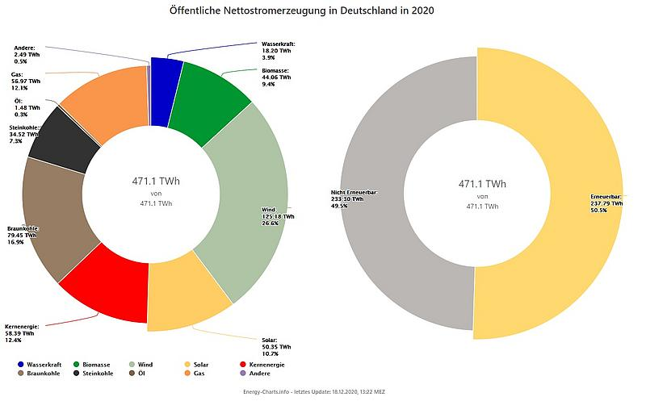

Extra Informationen:
Physik für Eltern: https://www.saxo.com/dk/biologie-chemie-physik-fur-eltern_paperback_9783831032587
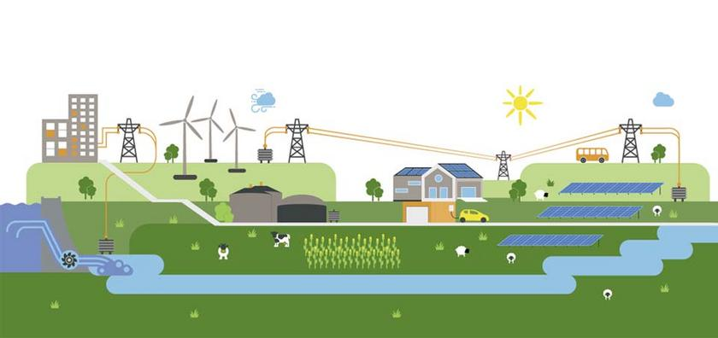
https://www.energiezukunft.eu/erneuerbare-energien/biomasse/wirkungsgrade-flaechenverbrauch-und-emissionen/

Künftig(adv): i fremtiden
Teil(m):del
Energiebedarf(m): behov for energi
regen(vb):opstå
Anwohner(m):beboer
Verkehr(n):trafik
Gestank(m):stank
Dorf(n):landsby
Feierabend(m):fyraften
Abbrechen(vb):afbryde
herziehen(vb):flytte hertil
drüben(adv):derovre
Stoppelacker(m):mark med stubbe
schmucken(adj):smukke
Tor(n):port
errichten(vb):opføre
”der Natur abgeschaut”:”er som kopieret fra naturen”
verdauen(vb):fordøje
”an einen Happen andres Getreide””en haps af andet korn”
Lüftchen(n):luft
Gärkessel(m):gærkedel
Entfleuchten(vb):fordufte
Teil(m):del
zuverlässsig(adj):stabil, troværdig
aufwenig(adj):grundigt,bekosteligt
ziehen(vb):flytte(ind)
Wertverlust(m):værditab
Verlieren(vb):tabe
Windparkbetreiber(m):de, der driver vindmølleparker
widerfahren(vb):overgå, opleve
Zustimmung(f):tilslutning, samtykke/enighed om
regenerativ(adj):genanvendelig/miljøvenlige
”..weit weg errichtet werden”: ”bliver opført langt væk”
Erneuerbare (Energie)(adj):vedvarende energi
steigen(vb):stige
entscheidend(adj):afgørende
liefern(vb):levere
speichern(vb):lagre
Spitzenverbrauchszeit(f):spidsbelastningstidspunkt
abrufen(vb):hér:hente
laut(adv):i følge
Strom(m):strøm
Acker(m):agerbrug, (landbrug)
derzeit(adv):for tiden (NB artiklen er fra 2007)
Vervierfacht(adv):firdoblet
andauern(vb):vare ved
Stinken(vb):stinke, slang for at hade
mecklenburgisch(adj):fra Mecklenburg
Atomendlager(n):dét sted hvor atomaffald lagres
gelingen(vb):lykkes
Naturschutzbund(m):naturbesyttelsesforening
Feld(n):mark
Maismonokultur(f):en ensidig øko-kultur med majs
Wegen(præp):på grund af
Anfälligkeit(f):sårbarhed (overfor)
Schädling(m):skadedyr
Rückzuggebiet(n):tilbagetrækningsområde,
Vogel(m):fugl
Wildtier(n):vildt dyr
steigende(adj):stigende
Nachfrage(f):efterspørgsel
Bauer(m):bonde
stilgelegte Ackerfelder(adj): (marker), der ligger brak dvs. ligger hen i nogle år uden at blive beplantet for at man ikke udpiner jorden.
Bewirtschaften(vb):hér: dyrke det igen
Getreidepreis(m):kornpris
einräumen(vb):indrømme
entwickeln(vb):udvikle
DVL(prop):forening for landskabspleje
Leitfaden(m): retningslinje
umweiltverträglich(adv):miljøbevidst
anbauen(vb):dyrke
Penkun(prop):byen Penkun
leisten(vb): hér:præstere,producere
Hofanlage(m):Anlæg på den enkelte bondegård
ausstossen(vb):udlede
Feinstaub(m):finstøv
Biogasgewinnung(f):biogasproduktion
Zukunft(f):fremtid
leisten(vb):have råd til
betreuen(vb):pleje,tage sig af,administrere
Abnehmer(m):aftager
Teil(m):del
Maisernte(m):majshøst
Betrieb(m):forretning
fressen(vb):æde
Rind(m):ko
”den restlichen 6000 Tonnen…befüllt wird”:”bliver fyldt med 6000 ton af den resterende (majs)”
Schub(m):skub
”der Geist ist aus der Flasche”: nu er ånden ude af flasken/nu er idéen ude i al offentlighed
Genmais(m):genmodificeret majs
wohlgesinnt(adj):er (ham) ikke venligt stemt
strukturschwach(adj): strukturelt underudviklet (region)
Ziel(n):mål
Ausbau(m):udbygning

